Собери карту
Ученики получают конверты с разрезанными рисунками карты. Ученики должны собрать карту за установленное время. (Например, Административно-территориальное деление РФ, 8 класс)
Географический диктант  Диктант по контурной карте. Я зачитываю список географических объектов под номерами, а ученик должен поставить в соответствующем месте контурной карты соответствующий номер. (Например, страны Африки, 7 класс) | 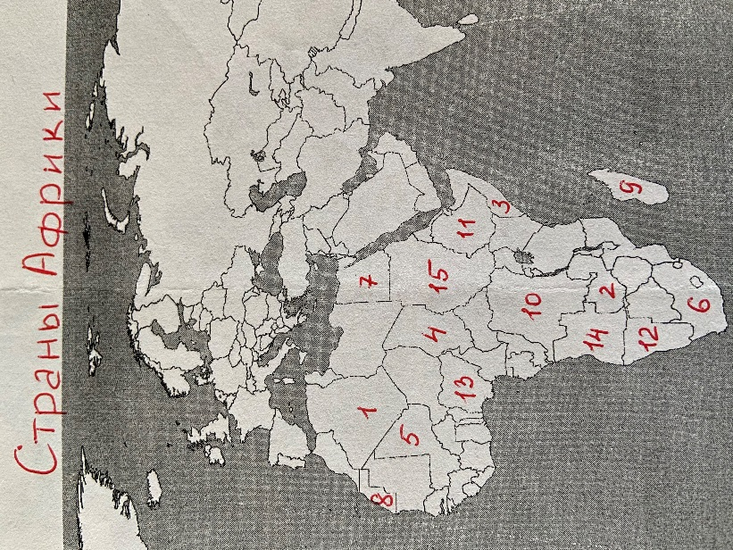
Географические силуэты  Нужно определить по очертанию географический объект.  Потом можно показать объект на карте, отметить на контурной карте или дать краткую характеристику: где находится, в чём его особенности, чем он известен. | 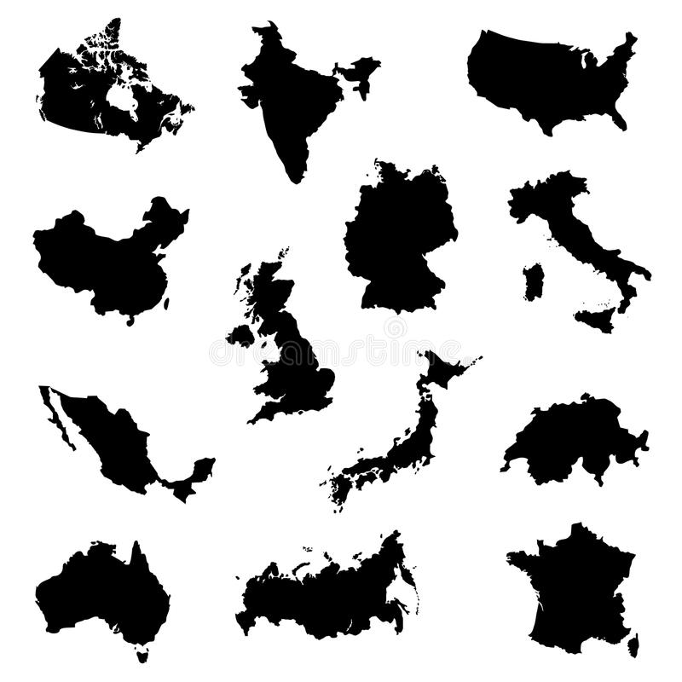
Учащиеся получают фотографии или рисунки (например, представителей растительного и животного мира). Необходимо правильно соотнести их с теми природными зонами, в которых они обитают и показать на карте природную зону.

